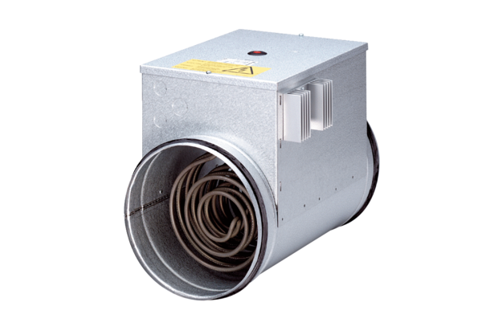Elektro-Lufterhitzer mit Regler DRH 16-5 RVerpackungseinheit: 1 StückSortiment: C
Artikelnummer: 0082.0143Hersteller: MAICO

